Контрольная работа по теме
«Давление жидкостей, газов и твердых тел»

I вариант
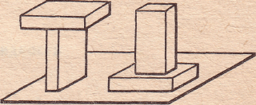
- Одинаковые ли давления
производят на стол кирпичи
( см. рис.)? Ответ объясните.
- В стеклянном сосуде под поршнем находится газ. Как, не меняя плотности этого газа, увеличить его давление?
- Найдите давление воды на глубине
25 м. Плотность воды 1000 кг/м³
- Масса лыжника 60 кг.
Какое давление оказывает он на снег,
если длина каждой лыжи 1,5 м,
ее ширина —10 см?

II вариант
1 . На рисунке 1 изображен один и тот же сосуд с поршнем. Цифрами 1, 2 и 3 обозначены круглые отверстия, затянутые одинаковыми резиновыми пленками. Когда поршень переместили из положения А в положение В, пленки выгнулись наружу. На каком из рисунков выпуклость пленок изображена правильно?
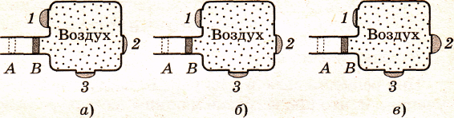
Рис. 1
2. В сосуде находится 1 л керосина. Как изменится давление на дно и стенки сосуда, если вместо керосина налить 1 л воды?(Плотность керосина 800 кг/м³, воды 1000 кг/м³) Ответ объясните.
3. Какое давление производит мальчик массой 42 кг на пол , если площадь подошв его обуви 280 м²?
4. Плоскодонная баржа получила пробоину в дне площадью 300 см²
С какой силой нужно давить на пластырь, которым закрывают отверстие, чтобы сдержать напор воды на глубине 3 м ? (Плотность воды 1000 кг/м³)

